**Агрессия у детей.**

**Причины и виды детской агрессии, методы коррекции и профилактики**

Всегда ли детская агрессия является негативным фактором или же она служит во благо ребёнку? Австрийский зоопсихолог Конрад Лоренц рассматривал агрессивность и конфликтность как один из аспектов инстинкта самосохранения. С этой точки зрения, враждебность является полезным навыком, существующим для отстаивания своих прав и интересов. Однако если вовремя малышу не объяснить, что неконтролируемые вспышки агрессии недопустимы, последствия могут быть очень серьезными. Конфликтность превратиться из конструктивного инструмента в деструктивный. Так как же вовремя распознать агрессию у детей и подростков, как правильно реагировать на агрессию ребенка? И что делать, чтобы научить ребенка контролировать свои эмоции?

[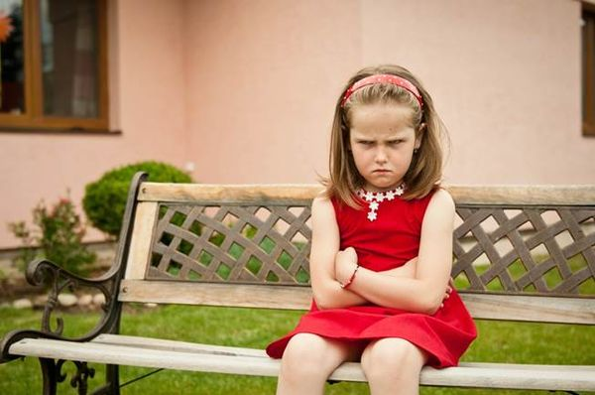](https://opsihoze.ru/wp-content/uploads/2017/05/image004-4.jpg)

**Причины детской агрессии**

1. Кризисные периоды в развитии. Через конфликтность и капризность дети пытаются найти свое место в изменившейся обстановке, выстроить новый тип коммуникации с окружающими.
2. Проявление соматического заболевания. Агрессивное поведение ребёнка может быть связано с имеющимися у него психическими или неврологическими заболеваниями.
3. Ухудшение самочувствия в преддверии простудного заболевания. Малыш чувствует недомогание, но в силу возраста не понимает, что его беспокоит, и не может объяснить это взрослым. Он начинает плохо вести себя, пытаясь привлечь внимание.
4. Чрезмерная любовь к одному из родителей. Объектом агрессии становится второй родитель.
5. Сильный стресс, связанный с потерей близкого человека, тяжелой болезнью родственника, другой серьёзной семейной проблемой. Так он снимает напряжение, выплёскивает наружу страх, обиду, злость.
6. Недостаток любви, равнодушие со стороны родителей. Ребёнок проявляет агрессию, чтобы получить от них хоть какой-то эмоциональный отклик. Причины подростковой агрессии часто кроются в холодном отношении со стороны матери.
7. Копирование поведения взрослых. Если мама с папой каждый день ссорятся, дерутся, кричат, ругаются с посторонними, то сложно ожидать от малыша другого поведения.

**Когда агрессию у ребёнка не стоит подавлять?**

[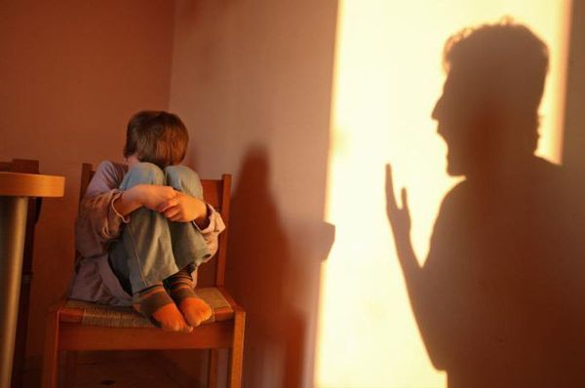](https://opsihoze.ru/wp-content/uploads/2017/05/image001-7.jpg)

Матери важно уметь отличать приступы агрессии у ребёнка от желания защитить свои интересы.

*Пример 1*. К вашей дочери на детской площадке подходит девочка постарше, толкает, обзывает, пытается отобрать куклу. У вашей малышки есть веские основания начать злиться и пытаться всеми силами защитить своё имущество.

*Пример 2*. Вы пообещали сыну почитать на ночь книгу, если он наведёт порядок на столе. Мальчик убрал карандаши на место, но вы не сдержали слово, сославшись на занятость. Малыш имеет право рассердиться и обидеться на вас.

Из этого праведного гнева в будущем вырастет умение отстаивать свою точку зрения. Если же в подобных ситуациях вы будете ругать своё чадо, то у него закрепится убеждение, что защищать себя – плохо.

**Виды детской агрессии**

[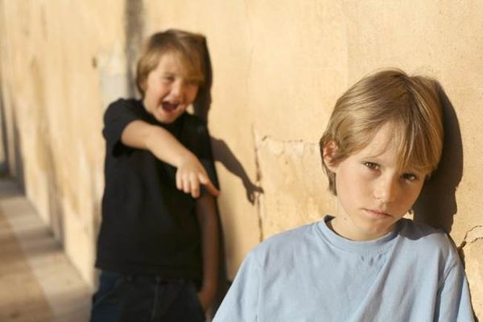](https://opsihoze.ru/wp-content/uploads/2017/05/image002-5.jpg)

**Агрессия бывает:**

* Физическая. Она проявляется в нанесении физического и материального вреда обидчику. Агрессор может укусить, ударить другого человека или животного, сломать какую-то вещь.
* Словесная или вербальная агрессия включает в себя оскорбления, клевету, крики. Девочки гораздо чаще прибегают к этому способу, используя вместо кулаков бойкотирование, интриги и манипуляции.

Конфликтующий человек может проявлять её:

* прямо (сделать больно, оскорбить в лицо);
* косвенно (сломать вещь обидчика, распускать о нём неприятные слухи или нелестно отзываться «за спиной»);
* символически (угрожать).

Это открытые проявления агрессивности у детей. Если ребёнок не умеет открыто конфликтовать, то он начинает это делать скрыто (пассивно): отказывается выполнять домашнее задание или есть, беспричинно враждует с другими детьми, отказывается идти на компромисс. Скрытая агрессия у подростков мешает выстроить здоровые отношения, становится причиной неконтролируемой ревности и подозрительности, приводит к саморазрушению.

**Как справиться с детской агрессией?**

[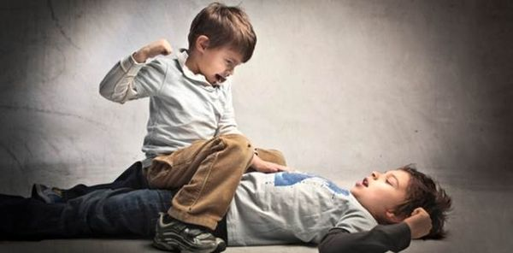](https://opsihoze.ru/wp-content/uploads/2017/05/image005-4.jpg)

Агрессия у детей дошкольного возраста: чем она вызвана? Как справиться с агрессией ребёнка-дошкольника?

Детская агрессия – очень частое явление. Почему дети ведут себя, казалось бы, не свойственным для такого юного возраста образом? Это связано с высокими темпами развития и неумением контролировать эмоции. У детей дошкольного возраста преобладает физическая агрессия. Дошкольники дерутся, кусаются, обзываются, капризничают, устраивают истерики и пытаются манипулировать взрослыми.

**Агрессия у детей от 1,6 до 3-х лет**

На полтора года приходится первый кризис. У малыша появляются новые желания, эмоции, интересы, но нет возможности выразить их словами. Агрессия у детей 1,6-2 лет может быть связана с переизбытком чувств. Так от прилива любви к матери, малыш может начать бить её. Что делать в этом случае?

Маме следует перехватить руку ребёнка, с серьёзным выражением на лице строго и спокойно сказать: «Нет, нельзя!». Ни в коем случае не стоит улыбаться или говорить ласково, т.к. малыш может решить, что мама играет.

Если чадо пытается укусить кого-то, нужно подставить под его зубы напряженную ладонь. Почему? Потому что по ней зубы будут скользить. Малыш предпримет ещё несколько попыток укусить, но быстро потеряет интерес к тому, что у него не получается.

**Агрессивное поведение детей в 3 года**

Второй кризисный период: дети начинают стремиться к самостоятельности. Малыш отбирает чужие игрушки, выгоняет других детей из песочницы, не пускает их на горку. Любимые фразы трёхлетки: «Я сам!», «Это моё!».

Агрессия у дошкольников не проходит сама по себе, но подчёркивать её не стоит. Если мама слишком эмоционально реагирует на незначительные конфликты, то может только усугубить ситуацию. Правильней будет отойти с малышом в сторону, спокойно поговорить и предложить ему другую игру. Приятная особенность этого возраста: дошкольники легко переключаются на другое занятие и забывают обиды.

**Причины агрессии у детей от 4 до 6 лет**

В старшем дошкольном возрасте дети активно познают социум. Они учатся уважительно относиться к воспитателям, строить отношения со сверстниками, проверяют «на прочность» окружающих людей. В 4 года дошкольник начинает выстраивать свои личные границы и ревностно их охранять. Он становится агрессивен, если кто-то посягает на его территорию. С 5 лет девочки стараются скрывать своё конфликтное поведение. Они переходят от физической агрессии к речевой, что начинает проявляться в придумывании обидных прозвищ, отказе дружить с кем-то, настраивании всех против «врага».

[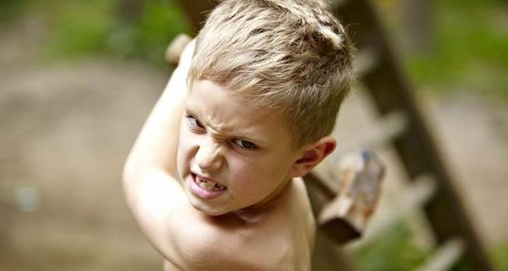](https://opsihoze.ru/wp-content/uploads/2017/05/image003-6.jpg)

**Агрессия младших школьников**

Ещё один важный этап в жизни ребёнка приходится на 6,5-7 лет. Он идёт в 1 класс. Начальная школа влечёт за собой много изменений: игровая деятельность сменяется учебной, новоиспеченный ученик попадает в новый коллектив, начинает получать отметки.

Речевая агрессия у младших школьников становится более изощренной. Если у детей дошкольного возраста вспышки злости связаны с неумением контролировать себя, то в 7 лет они совершают акты физического насилия осознанно и целенаправленно. У младших школьников появляется новая черта характера – мстительность.

Если родители не боролись с проявлениями агрессии у ребёнка в дошкольном возрасте (или делали это неправильно), то при переходе в школу его конфликтность и жестокость резко возрастёт. Работа по коррекции поведения потребует больше усилий.

**Специфика агрессии в подростковом возрасте**

Подростковая агрессия является ярким индикатором начала переходного возраста. Даже те дети, которые всегда хорошо себя вели, становятся подверженными вспышкам ярости. У подростка происходят активные гормональные изменения, влекущие за собой неуравновешенность, подозрительность, раздражительность, с которыми он не всегда умеет справляться. Агрессия в школе становится способом выразить себя, завоевать авторитет. Эти факторы делают подростков наиболее уязвимым перед негативным влиянием окружающей среды.

Опасный подводный камень агрессии подростков – скрытая агрессия, приводящая к немотивированной «холодной» борьбе со всеми и всем. Она может стать причиной саморазрушительного поведения, суицидальных мыслей.

Причины агрессии у подростков могут крыться в неправильном воспитании: гиперопека (чрезмерная забота) или гипоопека (заброшенность, недостаток внимания со стороны матери и отца), авторитарные, жестокие методы воспитания.

**Агрессия у детей с ограниченными возможностями здоровья**

Любой дефект накладывает отпечаток на характер человека. Агрессия у детей с ОВЗ чаще наблюдаются при умственной отсталости, задержке психического развития (ЗПР) и аутизме.

У детей с ЗПР психические процессы мозга развиваются неравномерно, с отставанием от нормы. Среди них – процессы возбуждения и торможения. Это является основной причиной агрессивности детей с ЗПР. В ответ на раздражитель школьник становится агрессивен. Этот всплеск враждебности должен «снять» процесс торможения, но он не способен погасить возбуждение.

У детей с аутизмом чаще встречается аутоагрессия. Аутист может кусать, царапать, бить себя, чтоб избавиться от дискомфорта.

**Как бороться с агрессией у ребёнка с ОВЗ**

Ребёнок с ОВЗ ведёт себя агрессивно, из-за особенностей развития и наличия серьёзных заболеваний. В первую очередь, его нужно лечить. Лечение агрессии у детей с ОВЗ обязательно включает постоянное наблюдение у психиатра и невролога, приём выписанных препаратов, выполнение лечебных процедур.

Если не научить особенного малыша в раннем возрасте [справляться с гневом](https://opsihoze.ru/rasstrojstva-lichnosti-i-povedenija/kak-kontrolirovat-svoj-gnev-sovety-opytnogo-psihologa.html), то неконтролируемая агрессия в подростковом возрасте может привести к очень серьёзным и непредсказуемым последствиям.

Коррекционно-развивающая работа содержит общие (подходящие всем детям) и специфические игровые упражнения на снятие напряжения, [уменьшение тревожности](https://opsihoze.ru/rasstrojstva-lichnosti-i-povedenija/kak-proyavlyaetsya-trevozhnost-v-detskom-vozraste.html), умение понимать чужие эмоции и адекватно выражать свои чувства.

**Коррекция агрессивного поведения: рекомендации родителям и педагогам**

[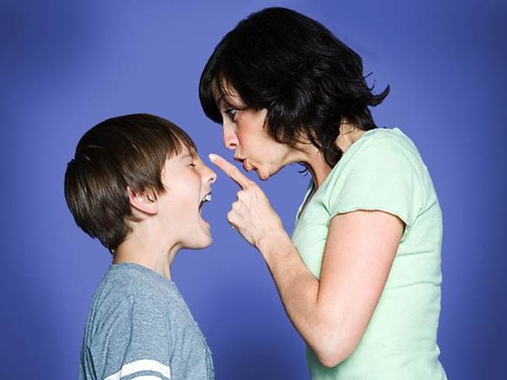](https://opsihoze.ru/wp-content/uploads/2017/05/image006-2.jpg)

Работа по устранению физической агрессии основывается на обучении ребёнка понимать чувства и контролировать эмоции. Агрессивные дети должны уметь выражать свою злость безопасными способами.

Дошкольнику можно предложить топать ногами или кидать мяч, когда он злится. Внутреннее напряжение помогают снять игры с сыпучими материалами (пересыпание круп, просеивание манки, рисование дорожек на поверхности песка) и водой (переливание, запускание корабликов, «тонет – не тонет»).

Избавиться от речевой агрессии поможет мешочек, в который дети могут «выкричать» весь негатив.

Учеников средних и старших классов учат анализировать последствия своих действий и использовать «Я-высказывания» («Я злюсь, когда ты так делаешь.» вместо «Прекрати так делать!»). Им предлагают упражнение «спусти пар» (одноклассники по очереди говорят, что им не нравится друг в друге), проигрывание неприятных ситуаций с дальнейшим обсуждением.

Школьная парта может быть снабжена «листками гнева», которые ученики могут скомкать или порвать, когда чувствуют злость.

Иногда агрессивное поведение подростков требует вмешательства психотерапевта. Если вы чувствуете, что не справляетесь с ситуацией, не бойтесь обратиться за помощью к специалисту.

**Профилактика детской агрессивности**

Характер человека во многом зависит от микроклимата в семье. Родителям следует придерживаться одного стиля воспитания, мирно улаживать возникшие разногласия, относиться к ребёнку с уважением, хвалить его даже за самые незначительные успехи и достижения.

Взрослые должны сами уметь контролировать себя и подавать детям правильный пример.

Родители должны озвучивать чувства малыша и причины, по которым они появились. Так он быстрей научится понимать, что с ним происходит. («Ты злишься, потому что Серёжа сломал твою машинку.»)

Не стоит скрывать смерть близкого человека от него. Позже, когда правда станет известна, он почувствуют себя преданным, обманутым.

Если агрессивный поступок не опасен, матери не следует акцентировать на нём внимание.

Не стоит накалять обстановку во время общения с детьми, склонными к насилию.

Осуждать стоит поступок, а не ребёнка («Ты поступил очень безответственно», а не «Какой же ты безответственный!»).

**Уделяйте своему ребёнку время, обнимайте его и играйте с ним. Учите своего малыша разговаривать, делиться своими переживаниями и страхами. Тогда ему не понадобится добиваться вашего внимания и доказывать свою значимость агрессивными методами.**

<https://opsihoze.ru/rasstrojstva-lichnosti-i-povedenija/kak-spravitsya-s-detskoj-agressiej.html>

Подготовил педагог-психолог Горбачевский В.В.